完美身材雕塑體驗班
你還在花很長時間進行有氧慢跑嗎?
有氧不是最好的減肥運動嗎？
根據研究顯示，肌力訓練搭配不同運動強度更能同時達到減少體脂肪＆增加肌肉效果及預防骨質疏鬆喔！
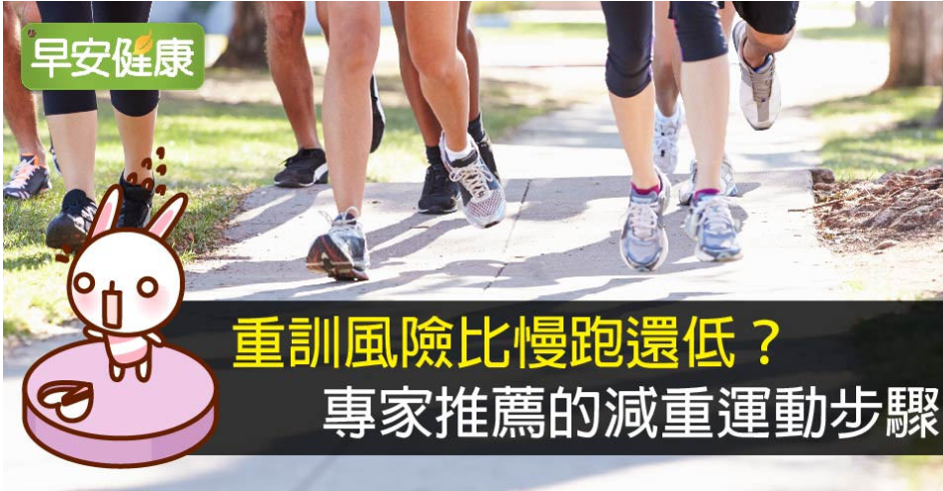
(女性進行肌力訓練會變大隻佬嗎? 這是天大錯誤!)
*本體驗班將提供以下課程:
1. 全身性動作肌力訓練 2. 局部動作肌力訓練
3. 燃脂課程 4. 正確飲食觀念
5. 核心肌力、穩定及平衡訓練
6. 教材: 啞鈴、槓鈴及彈力帶等器材

*授課教師：陳哲修 老師 體育中心
(學歷: 台灣大學物理治療博士、台北市立大學競技運動訓練博士班)
證照與研習介紹:
競技運動表現教練證 (美國舉重協會核發)
體適能指導員 (中華民國體育學會核發)
運動保健員 (台北市衛生局核發)
美式運動按摩師 (中華民國軟組織鬆動協會核發)
完成AFAA重量訓練研習課程 (48小時)
競技體能研習專班 (國立體育大學授課共32小時數)
開課時段:
第一班時段: 每週一晚上6:00 ~ 7:00點 (4/18、4/25、5/2、5/9)
第二班時段: 每週二晚上6:00 ~ 7:00點 (4/19、4/26、5/3、5/10)
第三班時段: 每週三晚上6:00 ~ 7:00點 (4/20、4/27、5/4、5/11)
地點: 東華大學壽豐校區游泳池重訓室及體育館舞蹈教室
費用: 每班為一期，共有4堂課 (4小時)，共800元。
報名方式如下:

※請於報名期限內填妥本表，以傳真或E-MAIL或郵寄方式完成報名 。聯絡電話：03-8632612余瑞坤 或 陳哲修03-8632625
報名表下載至體育中心網站http://phyedu.ndhu.edu.tw/news.htm
報名表請於前105年4月13日五點前回傳至juikun@mail.ndhu.edu.tw
或傳真至8632610 (繳費截止日: 4月15日12點前，未繳費者由候補者遞補)

